II година
Прибор за работа:блок, весникарска хартија, канче со вода, четки и темперни бои.
Насликај летала кои ќе бидат хармонични (на пример неколку летала кои ќе имаат иста големина, или исти форми)
Погледнете го примерот за хармонија!
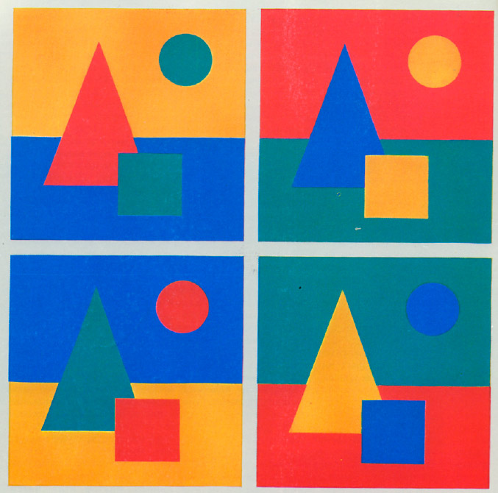
II година
Прибор за работа:блок, туш молив или фломастери, весникарска хартија за подлога
Нацртај веслачи со чамци но внимавај на просторот. Поголемите веслачи треба да изгледаат поблиску, а помалите да изгледаат како да се подалеку.

